ОБЕД  (диетическое питание - сахарный диабет)  Салат веснушка  Суп картофельный с бобовыми говядиной (В-1)  Печень по-строгановски  Макаронные изделия отварные  Компот из смеси сухофруктов  Хлеб пшеничный | 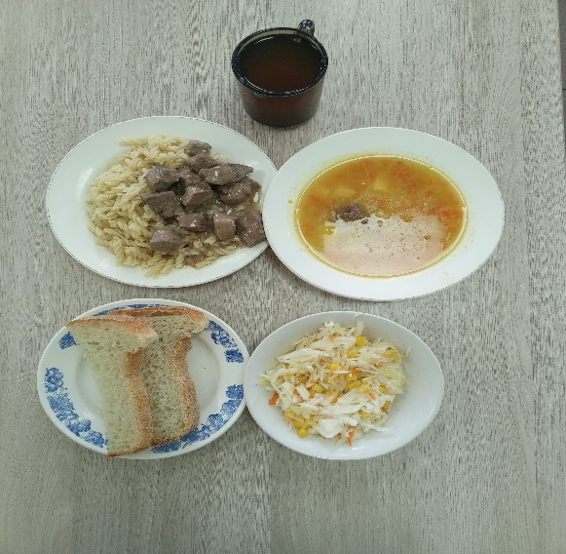
ЗАВТРАК  (льготная категория)  Каша ячневая вязкая  Сыр (порциями)  Какао с молоком сгущенным  Мандарин  Хлеб пшеничный | 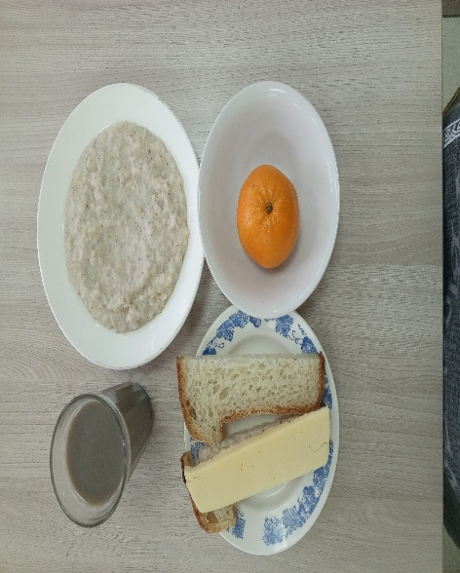
ОБЕД
(1 – 4 классы, 5-11классы)
Салат веснушка
Суп картофельный с бобовыми говядиной (В-1)
Печень по-строгановски
Макаронные изделия отварные
Компот из смеси сухофруктов
Хлеб пшеничный

ЗАВТРАК
(5-11 классы)
Каша ячневая вязкая
Сыр (порциями)
Какао с молоком сгущенным
Хлеб пшеничный

